建筑全能耗报告书
公共建筑
设计编号：


工程地点 | ： | 湖北-武汉
建设单位 | ：
设计单位 | ：
设计人 | ：
校对人 | ：
审定人 | ：
报告日期 | : | 2024年12月30日

采用软件 | : 建筑碳排放CEEB2025 | 
软件版本 | : 20240909
正版授权码 | : SP57932059
研发单位 | : 北京绿建软件股份有限公司
目 录

1 建筑概况 3
2 计算依据 3
3 软件介绍 3
4 气象数据 4
4.1 逐日干球温度表 4
4.2 逐月辐照量表 4
4.3 峰值工况 4
5 围护结构 5
5.1 工程材料 5
5.2 围护结构作法简要说明 5
6 围护结构概况 6
7 房间类型 6
7.1 房间参数表 6
7.2 作息时间表 6
8 暖通空调系统 7
8.1 系统类型 7
8.1.1 系统分区 7
8.1.2 热回收参数 7
8.2 制冷系统 7
8.2.1 多联机/单元式空调能耗 7
8.3 供暖系统 7
8.3.1 多联机/单元式热泵能耗 7
9 照明 7
10 光伏发电 7
11 计算结果 8
11.1 负荷分项统计 8
11.2 逐月负荷表 8
11.3 逐月电耗 9
11.4 全年能耗 10
12 附录 12
12.1 工作日/节假日人员逐时在室率(%) 12
12.2 工作日/节假日照明开关时间表(%) 12
12.3 工作日/节假日设备逐时使用率(%) 12
12.4 工作日/节假日空调系统运行时间表(1:开,0:关) 13
12.5 工作日/节假日新风运行时间表(%) 13

建筑概况
工程名称
工程地点 | 湖北-武汉
地理位置 | 北纬：30.58° | 东经：114.24°
建筑面积(m²) | 地上2302 地下0
建筑层数 | 地上3 地下0
建筑高度（m） | 地上12.0 地下0.0
建筑体积(m³) | 9209.86
建筑外表面积(m²) | 3085.33
北向角度 | 90
结构类型
外墙太阳辐射吸收系数 | 0.75
屋顶太阳辐射吸收系数 | 0.75
控温期 | 供冷期:5.15-9.15,供暖期:11.15-3.15

计算依据
1. 《建筑节能与可再生能源利用通用规范》GB55010-2021
2. 《民用建筑绿色性能计算标准》JGJ/T 449-2018

软件介绍
本报告内容由建筑碳排放CEEB2025计算并输出，CEEB以CAD为平台，内置DOE2内核，可与建筑节能模型无缝对接，精准快速得到动态理想负荷，软件充分考虑工程实际需求，从冷热源、输配水泵到末端风机，覆盖了常见暖通设备的能耗计算；并支持照明、生活热水、电梯动力、插座设备等能耗计算，最终得到包含详细数据的建筑运行能耗报告。

气象数据

逐日干球温度表
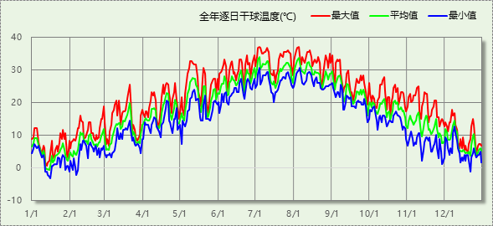

逐月辐照量表
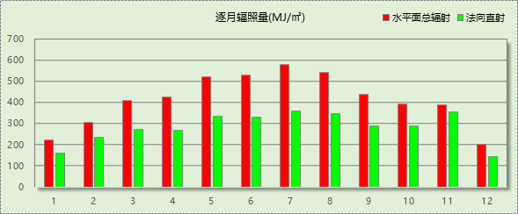

峰值工况
气象数据 | 时刻 | 干球温度(℃) | 湿球温度(℃) | 含湿量(g/kg) | 焓值(kj/kg)
最热 | 07月03日14时 | 37.2 | 27.8 | 20.5 | 90.1
最冷 | 01月15日02时 | -3.3 | -3.3 | 2.8 | 3.6

围护结构

工程材料
材料名称 | 导热系数  λ | 蓄热系数  S | 密度  ρ | 比热容  Cp | 蒸汽渗透  系数u | 数据来源
材料名称 | W/(m.K) | W/(㎡.K) | kg/m³ | J/(kg.K) | g/(m.h.kPa) | 数据来源
水泥砂浆 | 0.930 | 11.370 | 1800.0 | 1050.0 | 0.0210 | 民用建筑热工设计规范 GB50176-2016
石灰砂浆 | 0.810 | 10.070 | 1600.0 | 1050.0 | 0.0443 | 民用建筑热工设计规范 GB50176-2016
钢筋混凝土 | 1.740 | 17.200 | 2500.0 | 920.0 | 0.0158 | 民用建筑热工设计规范 GB50176-2016
岩棉板 | 0.040 | 0.615 | 110.0 | 1220.0 | 0.4880
不燃型复合膨胀聚苯乙烯保温板（颗粒型）（ρ=150~250） | 0.065 | 0.900 | 200.0 | 1000.0 | 0.0000
防水卷材 | 1.000 | 10.000 | 1000.0 | 1000.0 | 0.0000
蒸压加气混凝土B06 | 0.160 | 3.100 | 1700.0 | 1050.0 | 0.0998
挤塑聚苯板 | 0.033 | 0.347 | 28.0 | 1790.0 | 0.0000
c20细石混凝土(ρ=2300)(1) | 1.510 | 15.243 | 2300.0 | 920.0 | 0.0000
无纺布 | 1.000 | 10.000 | 1000.0 | 1000.0 | 0.0000
水泥炉渣 | 0.350 | 4.862 | 1000.0 | 928.9 | 0.0000

围护结构作法简要说明
1. 屋顶：屋顶构造一 (K=0.379,D=3.238)：（由上到下）
c20细石混凝土(ρ=2300)(1) 40mm＋无纺布 1mm＋挤塑聚苯板 90mm＋防水卷材 3mm＋水泥砂浆 20mm＋水泥炉渣 30mm＋钢筋混凝土 120mm
2. 外墙（填充墙）：外墙构造一 (K=0.445,D=5.133)：（由外到内）
水泥砂浆 20mm＋岩棉板 50mm＋蒸压加气混凝土B06 200mm＋水泥砂浆 20mm
3. 外墙（剪力墙）：外墙构造一 (K=0.542,D=5.056)：（由外到内）
水泥砂浆 20mm＋不燃型复合膨胀聚苯乙烯保温板（颗粒型）（ρ=150~250） 50mm＋蒸压加气混凝土B06 200mm＋水泥砂浆 20mm
4. 挑空楼板：挑空楼板构造一 (K=0.657,D=2.598)：（由上到下）
水泥砂浆 20mm＋钢筋混凝土 120mm＋岩棉板 60mm＋水泥砂浆 20mm
5. 幕墙：6高透光双银 Low-E+12Ar+6 透明-隔热多腔金属窗框 (K=1.700)：
传热系数1.700W/㎡.K，窗太阳得热系数0.350
6. 外窗：6高透光双银 Low-E+12Ar+6 透明-隔热多腔金属窗框 (K=1.700)：
传热系数1.700W/㎡.K，窗太阳得热系数0.350

围护结构概况

 |  |  | 设计建筑
体形系数S |  |  | 0.34
屋顶传热系数K  和热惰性指标 D |  |  | 0.38  3.24
外墙传热系数K  和热惰性指标 D |  |  | 0.54  5.13
挑空(或架空)楼板传热系数K  和热惰性指标 D |  |  | 0.66  2.60
天窗传热系数K  和太阳得热系数 SHGC |  |  | －  －
外窗（包括透明幕墙） | 朝向 | 立面 | 窗墙比 | 传热  系数 | 太阳得热系数
外窗（包括透明幕墙） | 南向 | 南-默认立面 | 0.47 | 1.70 | 0.30
外窗（包括透明幕墙） | 北向 | 北-默认立面 | 0.16 | 1.70 | 0.30
外窗（包括透明幕墙） | 东向 | 东-默认立面 | 0.49 | 1.70 | 0.30
外窗（包括透明幕墙） | 西向 | 西-默认立面 | 0.50 | 1.70 | 0.30

房间类型

房间参数表
房间类型 | 空调  温度℃ | 供暖  温度℃ | 新风量 | 渗透风  换气次数 | 人员密度 | 照明功率  密度 | 电器设备  功率
办公-普通办公室 | 26 | 20 | 30(m³/h.人) | 0(次/h) | 8(㎡/人) | 8(W/㎡) | 15(W/㎡)
普通办公室 | 26 | 20 | 30(m³/h.人) | 0(次/h) | 8(㎡/人) | 8(W/㎡) | 15(W/㎡)
空房间 | － | － | 0(m³/h.人) | 0(次/h) | 0(人) | 0(W/㎡) | 0(W/㎡)

作息时间表
详见附录

暖通空调系统

系统类型

系统分区
系统编号 | 系统类型 | 面积(㎡) | 包含的房间
自动 | 单元式房间空调器 | 2168.35 | 所有房间

热回收参数
系统编号 | 热回收 | 供冷 |  | 供暖
系统编号 | 热回收 | 回收效率(%) | 启动温(焓)差 | 回收效率(%) | 启动温(焓)差
自动 | 无 | － | － | － | －

制冷系统

多联机/单元式空调能耗
系统编号 | 制冷SEER | 耗冷量(kWh) | 耗电量(kWh)
自动 | 4.00[全年能源消耗效率(APF)] | 147600 | 36900

供暖系统

多联机/单元式热泵能耗
系统编号 | 制热HSPF | 耗热量(kWh) | 耗电量(kWh)
自动 | 4.00[全年能源消耗效率(APF)] | 33530 | 8382

照明
房间类型 | 单位面积电耗  (kWh/㎡) | 房间数量 | 房间合计面积  (㎡) | 合计电耗  (kWh)
办公-普通办公室 | 13.44 | 12 | 2226 | 29916
普通办公室 | 13.44 | 4 | 55 | 743
办公-空房间 | 0.00 | 3 | 5 | 0
总计 |  |  |  | 30658

光伏发电
日照辐照量(kJ/㎡.天)：16340，年运行天数：365
光伏板面积  (㎡) | 光电转换  效率(%) | 光伏系统效率 | 光伏电池性能衰减修正系数 | 全年供电  (kWh)
20 | 80 | 0.75 | 0.85 | 16898
总计 |  |  |  | 16898

计算结果

负荷分项统计
分类 | 围护传热 | 室内得热 | 窗日射 | 不利  新风/渗透 | 有利  新风/渗透 | 热回收 | 合计
供暖(kWh/㎡) | -18.26 | 10.80 | 4.16 | -11.27 | — | 0.00 | -14.56
供冷(kWh/㎡) | 9.62 | 21.62 | 6.78 | 26.21 | -0.12 | 0.00 | 64.11
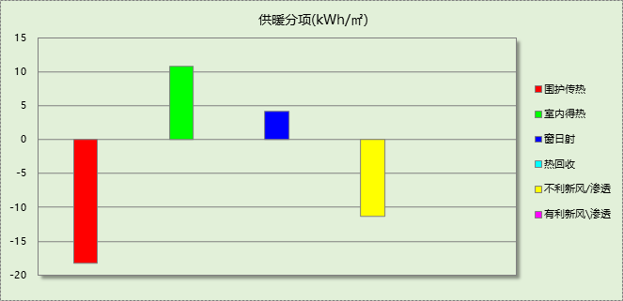
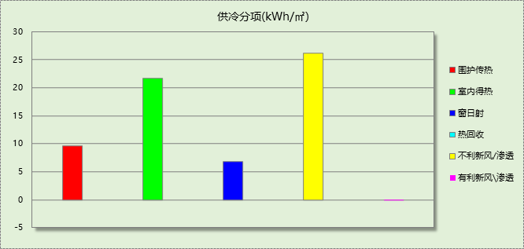

逐月负荷表
月份 | 供暖(kWh) | 供冷(kWh) | 热负荷  峰值(kW) | 热负荷  峰值时刻 | 冷负荷  峰值(kW) | 冷负荷  峰值时刻
1月 | 16013 | 0 | 233.938 | 1月14日8时 | 0.000 | --
2月 | 7810 | 0 | 191.438 | 2月4日8时 | 0.000 | --
3月 | 3796 | 0 | 167.273 | 3月4日8时 | 0.000 | --
4月 | 0 | 0 | 0.000 | -- | 0.000 | --
5月 | 0 | 6218 | 0.000 | -- | 95.307 | 5月20日15时
6月 | 0 | 25158 | 0.000 | -- | 194.247 | 6月28日16时
7月 | 0 | 50184 | 0.000 | -- | 244.052 | 7月8日9时
8月 | 0 | 48956 | 0.000 | -- | 278.904 | 8月12日9时
9月 | 0 | 17085 | 0.000 | -- | 206.148 | 9月6日16时
10月 | 0 | 0 | 0.000 | -- | 0.000 | --
11月 | 1 | 0 | 0.836 | 11月29日8时 | 0.000 | --
12月 | 5910 | 0 | 129.490 | 12月23日8时 | 0.000 | --
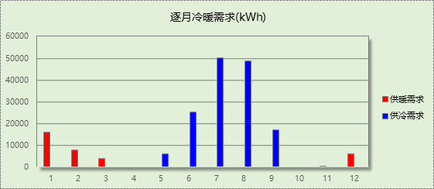
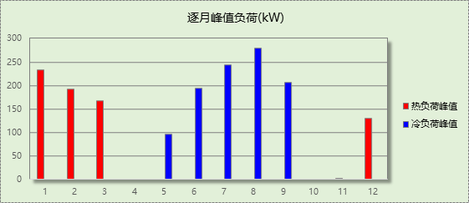

逐月电耗
注:供冷供暖为冷热源及输配水泵电耗，热水为扣减太阳能后电耗，所有数据单位kWh/㎡。
月 | 供冷 | 供暖 | 空调风机 | 照明 | 插座设备 | 排风机 | 电梯 | 热水
1 | 0.00 | 1.74 | 0.00 | 1.17 | － | 0.00 | 0.00 | 0.00
2 | 0.00 | 0.85 | 0.00 | 0.91 | － | 0.00 | 0.00 | 0.00
3 | 0.00 | 0.41 | 0.00 | 1.12 | － | 0.00 | 0.00 | 0.00
4 | 0.00 | 0.00 | 0.00 | 1.12 | － | 0.00 | 0.00 | 0.00
5 | 0.68 | 0.00 | 0.00 | 1.17 | － | 0.00 | 0.00 | 0.00
6 | 2.73 | 0.00 | 0.00 | 1.01 | － | 0.00 | 0.00 | 0.00
7 | 5.45 | 0.00 | 0.00 | 1.23 | － | 0.00 | 0.00 | 0.00
8 | 5.32 | 0.00 | 0.00 | 1.17 | － | 0.00 | 0.00 | 0.00
9 | 1.86 | 0.00 | 0.00 | 1.07 | － | 0.00 | 0.00 | 0.00
10 | 0.00 | 0.00 | 0.00 | 1.07 | － | 0.00 | 0.00 | 0.00
11 | 0.00 | 0.00 | 0.00 | 1.12 | － | 0.00 | 0.00 | 0.00
12 | 0.00 | 0.64 | 0.00 | 1.17 | － | 0.00 | 0.00 | 0.00
合计 | 16.03 | 3.64 | 0.00 | 13.32 | － | 0.00 | 0.00 | 0.00

全年能耗
能耗分类 | 能耗子类 | 设计建筑  (kWh/㎡) | 备注
建筑负荷 | 耗冷量 | 64.11
建筑负荷 | 耗热量 | 14.56
建筑负荷 | 冷热合计 | 78.67
热回收 | 供冷 | 0.00
热回收 | 供暖 | 0.00
热回收 | 冷热合计 | 0.00
供冷电耗  (Ec) | 中央冷源 | 0.00
供冷电耗  (Ec) | 冷却水泵 | 0.00
供冷电耗  (Ec) | 冷冻水泵 | 0.00
供冷电耗  (Ec) | 冷却塔 | 0.00
供冷电耗  (Ec) | 多联机/单元式空调 | 16.03
供冷电耗  (Ec) | 供冷合计 | 16.03
供暖电耗  (Eh) | 中央热源 | 0.00
供暖电耗  (Eh) | 供暖水泵 | 0.00
供暖电耗  (Eh) | 热源侧水泵 | 0.00
供暖电耗  (Eh) | 多联机/单元式热泵/壁挂炉 | 3.64
供暖电耗  (Eh) | 供暖合计 | 3.64
空调风机电耗  (Ef) | 新排风 | 0.00
空调风机电耗  (Ef) | 风机盘管 | 0.00
空调风机电耗  (Ef) | 全空气系统 | 0.00
空调风机电耗  (Ef) | 风机合计 | 0.00
照明电耗 |  | 13.32
插座设备电耗 |  | -
其他电耗(Eo) | 电梯 | 0.00
其他电耗(Eo) | 独立排风机 | 0.00
其他电耗(Eo) | 生活热水 | 0.00 (太阳能供大于需) | 扣减了太阳能热水
其他电耗(Eo) | 其他设备 | 0.00
其他电耗(Eo) | 合计 | 0.00
可再生能源  (Er) | 光伏发电(Ep) | 7.34
可再生能源  (Er) | 风力发电(Ew) | 0.00
建筑总能耗(E1)：电耗(kWh/㎡) |  | 25.64 | E1=Ec+Eh+Ef+Eo-Er
建筑总能耗(E1)：标煤(kgce/㎡) |  | 8.46

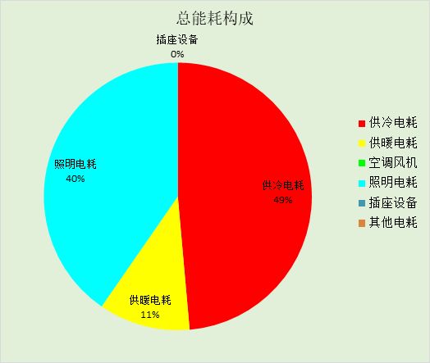

附录

工作日/节假日人员逐时在室率(%)

房间类型 | 1 | 2 | 3 | 4 | 5 | 6 | 7 | 8 | 9 | 10 | 11 | 12 | 13 | 14 | 15 | 16 | 17 | 18 | 19 | 20 | 21 | 22 | 23 | 24
办公-普通办公室 | 0 | 0 | 0 | 0 | 0 | 0 | 10 | 50 | 100 | 100 | 100 | 30 | 100 | 100 | 100 | 100 | 50 | 20 | 10 | 0 | 0 | 0 | 0 | 0
办公-普通办公室 | 0 | 0 | 0 | 0 | 0 | 0 | 0 | 20 | 45 | 0 | 0 | 0 | 0 | 0 | 0 | 0 | 0 | 0 | 0 | 0 | 0 | 0 | 0 | 0
办公-普通办公室 | 0 | 0 | 0 | 0 | 0 | 0 | 10 | 50 | 100 | 100 | 100 | 30 | 100 | 100 | 100 | 100 | 50 | 20 | 10 | 0 | 0 | 0 | 0 | 0
办公-普通办公室 | 0 | 0 | 0 | 0 | 0 | 0 | 0 | 20 | 45 | 0 | 0 | 0 | 0 | 0 | 0 | 0 | 0 | 0 | 0 | 0 | 0 | 0 | 0 | 0
办公-空房间 | 0 | 0 | 0 | 0 | 0 | 0 | 0 | 20 | 50 | 80 | 80 | 80 | 80 | 80 | 80 | 80 | 80 | 80 | 80 | 70 | 50 | 0 | 0 | 0
办公-空房间 | 0 | 0 | 0 | 0 | 0 | 0 | 0 | 0 | 0 | 0 | 0 | 0 | 0 | 0 | 0 | 0 | 0 | 0 | 0 | 0 | 0 | 0 | 0 | 0

注：上行：工作日；下行：节假日

工作日/节假日照明开关时间表(%)

房间类型 | 1 | 2 | 3 | 4 | 5 | 6 | 7 | 8 | 9 | 10 | 11 | 12 | 13 | 14 | 15 | 16 | 17 | 18 | 19 | 20 | 21 | 22 | 23 | 24
办公-普通办公室 | 10 | 10 | 10 | 10 | 10 | 10 | 10 | 36 | 62 | 56 | 54 | 43 | 53 | 55 | 58 | 67 | 40 | 18 | 10 | 10 | 10 | 10 | 10 | 10
办公-普通办公室 | 0 | 0 | 0 | 0 | 0 | 0 | 0 | 0 | 0 | 0 | 0 | 0 | 0 | 0 | 0 | 0 | 0 | 0 | 0 | 0 | 0 | 0 | 0 | 0
办公-普通办公室 | 10 | 10 | 10 | 10 | 10 | 10 | 10 | 36 | 62 | 56 | 54 | 43 | 53 | 55 | 58 | 67 | 40 | 18 | 10 | 10 | 10 | 10 | 10 | 10
办公-普通办公室 | 0 | 0 | 0 | 0 | 0 | 0 | 0 | 0 | 0 | 0 | 0 | 0 | 0 | 0 | 0 | 0 | 0 | 0 | 0 | 0 | 0 | 0 | 0 | 0
办公-空房间 | 10 | 10 | 10 | 10 | 10 | 10 | 10 | 50 | 60 | 60 | 60 | 60 | 60 | 60 | 60 | 60 | 80 | 90 | 100 | 100 | 100 | 10 | 10 | 10
办公-空房间 | 0 | 0 | 0 | 0 | 0 | 0 | 0 | 0 | 0 | 0 | 0 | 0 | 0 | 0 | 0 | 0 | 0 | 0 | 0 | 0 | 0 | 0 | 0 | 0

注：上行：工作日；下行：节假日

工作日/节假日设备逐时使用率(%)

房间类型 | 1 | 2 | 3 | 4 | 5 | 6 | 7 | 8 | 9 | 10 | 11 | 12 | 13 | 14 | 15 | 16 | 17 | 18 | 19 | 20 | 21 | 22 | 23 | 24
办公-普通办公室 | 0 | 0 | 0 | 0 | 0 | 0 | 10 | 50 | 100 | 100 | 100 | 100 | 100 | 100 | 100 | 100 | 50 | 20 | 10 | 0 | 0 | 0 | 0 | 0
办公-普通办公室 | 0 | 0 | 0 | 0 | 0 | 0 | 0 | 0 | 0 | 0 | 0 | 0 | 0 | 0 | 0 | 0 | 0 | 0 | 0 | 0 | 0 | 0 | 0 | 0
办公-普通办公室 | 0 | 0 | 0 | 0 | 0 | 0 | 10 | 50 | 100 | 100 | 100 | 100 | 100 | 100 | 100 | 100 | 50 | 20 | 10 | 0 | 0 | 0 | 0 | 0
办公-普通办公室 | 0 | 0 | 0 | 0 | 0 | 0 | 0 | 0 | 0 | 0 | 0 | 0 | 0 | 0 | 0 | 0 | 0 | 0 | 0 | 0 | 0 | 0 | 0 | 0
办公-空房间 | 0 | 0 | 0 | 0 | 0 | 0 | 0 | 30 | 50 | 80 | 80 | 80 | 80 | 80 | 80 | 80 | 80 | 80 | 80 | 70 | 50 | 0 | 0 | 0
办公-空房间 | 0 | 0 | 0 | 0 | 0 | 0 | 0 | 0 | 0 | 0 | 0 | 0 | 0 | 0 | 0 | 0 | 0 | 0 | 0 | 0 | 0 | 0 | 0 | 0

注：上行：工作日；下行：节假日

工作日/节假日空调系统运行时间表(1:开,0:关)
采暖期：
系统编号 | 1 | 2 | 3 | 4 | 5 | 6 | 7 | 8 | 9 | 10 | 11 | 12 | 13 | 14 | 15 | 16 | 17 | 18 | 19 | 20 | 21 | 22 | 23 | 24
自动 | 0 | 0 | 0 | 0 | 0 | 0 | 1 | 1 | 1 | 1 | 1 | 1 | 1 | 1 | 1 | 1 | 1 | 1 | 0 | 0 | 0 | 0 | 0 | 0
自动 | 0 | 0 | 0 | 0 | 0 | 0 | 0 | 0 | 0 | 0 | 0 | 0 | 0 | 0 | 0 | 0 | 0 | 0 | 0 | 0 | 0 | 0 | 0 | 0
供冷期：

系统编号 | 1 | 2 | 3 | 4 | 5 | 6 | 7 | 8 | 9 | 10 | 11 | 12 | 13 | 14 | 15 | 16 | 17 | 18 | 19 | 20 | 21 | 22 | 23 | 24
自动 | 0 | 0 | 0 | 0 | 0 | 0 | 1 | 1 | 1 | 1 | 1 | 1 | 1 | 1 | 1 | 1 | 1 | 1 | 0 | 0 | 0 | 0 | 0 | 0
自动 | 0 | 0 | 0 | 0 | 0 | 0 | 0 | 0 | 0 | 0 | 0 | 0 | 0 | 0 | 0 | 0 | 0 | 0 | 0 | 0 | 0 | 0 | 0 | 0

注：上行：工作日；下行：节假日

工作日/节假日新风运行时间表(%)
采暖期：
系统编号 | 1 | 2 | 3 | 4 | 5 | 6 | 7 | 8 | 9 | 10 | 11 | 12 | 13 | 14 | 15 | 16 | 17 | 18 | 19 | 20 | 21 | 22 | 23 | 24
自动 | 0 | 0 | 0 | 0 | 0 | 0 | 100 | 100 | 100 | 100 | 100 | 100 | 100 | 100 | 100 | 100 | 100 | 100 | 0 | 0 | 0 | 0 | 0 | 0
自动 | 0 | 0 | 0 | 0 | 0 | 0 | 0 | 0 | 0 | 0 | 0 | 0 | 0 | 0 | 0 | 0 | 0 | 0 | 0 | 0 | 0 | 0 | 0 | 0
供冷期：

系统编号 | 1 | 2 | 3 | 4 | 5 | 6 | 7 | 8 | 9 | 10 | 11 | 12 | 13 | 14 | 15 | 16 | 17 | 18 | 19 | 20 | 21 | 22 | 23 | 24
自动 | 0 | 0 | 0 | 0 | 0 | 0 | 100 | 100 | 100 | 100 | 100 | 100 | 100 | 100 | 100 | 100 | 100 | 100 | 0 | 0 | 0 | 0 | 0 | 0
自动 | 0 | 0 | 0 | 0 | 0 | 0 | 0 | 0 | 0 | 0 | 0 | 0 | 0 | 0 | 0 | 0 | 0 | 0 | 0 | 0 | 0 | 0 | 0 | 0

注：上行：工作日；下行：节假日

